СОВЕТ ДЕПУТАТОВ

МУНИЦИПАЛЬНОГО ОКРУГА

ЦАРИЦЫНО

Р Е Ш Е Н И Е

20.02.2019 №ЦА-01-05-02/09

О согласовании установки ограждающих устройств на придомовой территории многоквартирного дома по адресу: город Москва, улица Севанская, дом 4

В соответствие с пунктом 5 части 2 статьи 1 Закона города Москвы от 11 июля 2012 года № 39 «О наделении органов местного самоуправления муниципальных округов в городе Москве отдельными полномочиями города Москвы», постановлением Правительства Москвы от 02 июля 2013 года № 428-ПП «О порядке установки ограждений на придомовых территориях в городе Москве», рассмотрев протоколы решений общего собрания собственников помещений в многоквартирном доме об установке ограждающих устройств на придомовой территории по адресу: город Москва, улица Севанская, дом 4
Совет депутатов муниципального округа Царицыно решил:
1. Согласовать установку ограждающих устройств, трех автоматических откатных антивандальных шлагбаумов, при въезде транспортных средств собственников помещений на придомовую территорию многоквартирного дома по адресу: улица Севанская, дом 4 при условии постоянного выполнения всех требований Постановления Правительства Москвы от 2 июля 2013 года № 428-ПП «О порядке установки ограждений на придомовых территориях в городе Москве» и в соответствии с проектом установки шлагбаумов согласно приложению к настоящему решению.
Собственники помещений многоквартирного дома при установке и последующей эксплуатации ограждающего устройства на придомовой территории обеспечивают круглосуточный и беспрепятственный проезд на придомовую территорию пожарной техники, транспортных средств правоохранительных органов, скорой медицинской помощи, служб Министерства Российской Федерации по делам гражданской обороны, чрезвычайным ситуациям и ликвидации последствий стихийных бедствий, организаций газового хозяйства и коммунальных служб, управы района Царицыно, Совета депутатов муниципального округа Царицыно и социальных служб.
Въезд на придомовую территорию транспортных средств собственников помещений в многоквартирном доме и иных лиц осуществляется в порядке, установленном общим собранием собственников помещений в многоквартирном доме.
2. Уведомить уполномоченное лицо общего собрания собственников помещений многоквартирного дома о том, что все споры, возникающие между собственниками помещений многоквартирного дома, иными заинтересованными лицами по вопросам установки, эксплуатации и демонтажа ограждающих устройств на придомовой территории по адресу: улица Севанская, дом 4 - решаются в соответствии с Законодательством Российской Федерации, в том числе и судебном порядке.
3. Направить настоящее решение в Департамент территориальных органов исполнительной власти города Москвы, в управу района Царицыно Южного административного округа города Москвы и лицу, уполномоченному на представление интересов собственниками помещений.
4. Опубликовать настоящее решение в бюллетене «Московский муниципальный вестник», разместить на официальном сайте муниципального округа Царицыно в информационно-телекоммуникационной сети «Интернет»» - www.mcaricino.ru.
5. Контроль за выполнением настоящего решения возложить на главу муниципального округа Царицыно Е.А. Самышину.

Глава муниципального округа Царицыно Е.А. Самышина

Приложение

к решению Совета депутатов муниципального округа Царицыно

от 20 февраля 2019г №ЦА-01-05-02/09

ТЕХНИЧЕСКИЙ ПРОЕКТ УСТАНОВКИ ОГРАЖДАЮЩИХ УСТРОЙСТВ
1.1. Место размещения: г. Москва ул. Севанская д.4, при въезде на придомовую территорию
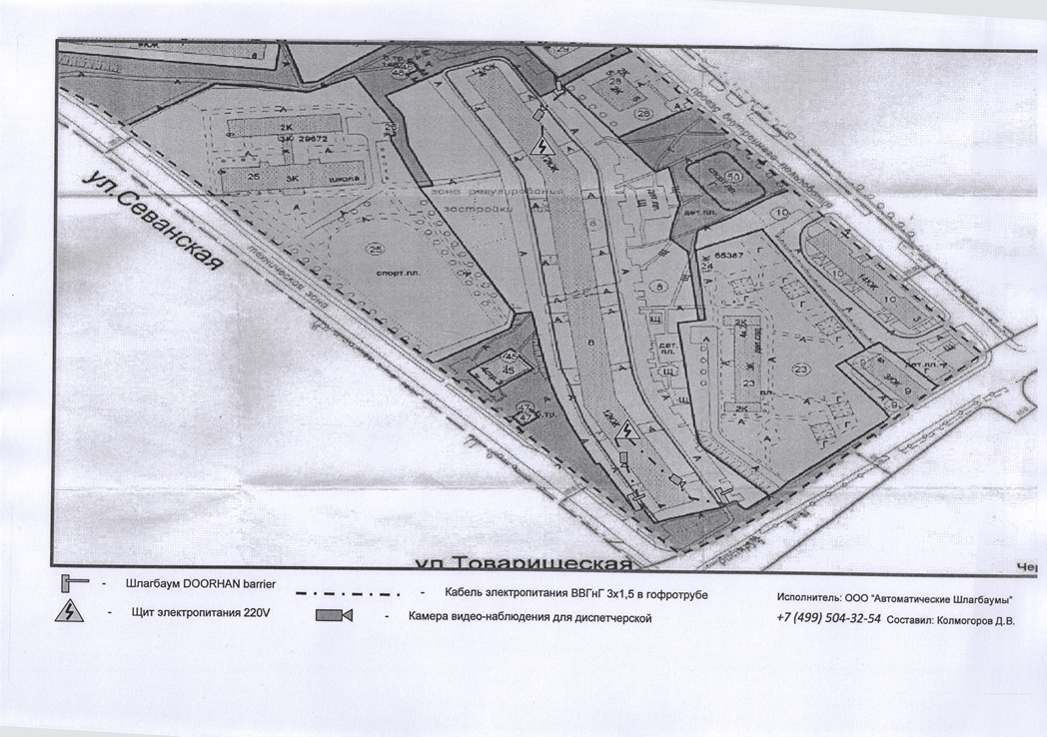
Рис. 1 Схема размещения ограждающего устройства
ПАРАМЕТРЫ:
Длина стрелы, м3*; 4; 5; 6 * Barrier PRO-RPD
Напряжение питания, В 220-240
Мощность, Вт 300
Диапазон рабочих температур, °С -40...+55
Максимальное время открывания/закрывания, сек 6/2*
* Barrier PRO-RPD
Класс защиты IP 54
Интенсивность использования, % 70
УСЛОВИЯ ЭКСПЛУАТАЦИИ ПРОДУКЦИИ
1. На протяжении всего пути движения стрела не должна соприкасаться с посторонними предметами и должна проходить как минимум на расстоянии 2 м от воздушных линий электропередач.
2. Стойка устанавливается на бетонируемую поверхность.
3. Глубина бетонирования зависит от грунта и глубины промерзания почвы.
4. В месте установки не должно быть труб и электрических кабелей.

